一联 - 实验报告（三点式振荡器）

**一、实验目标**

① 在输出端输出稳定的余弦振荡波形，记录相关波形，整理并画出实验板的电路图

② 搭配不同电容、电感元件组合，调节元件数值，获得新的振荡频率，记录可调节的频率范围、填写数据表

**实验目标一：**

**【稳定正弦波】**

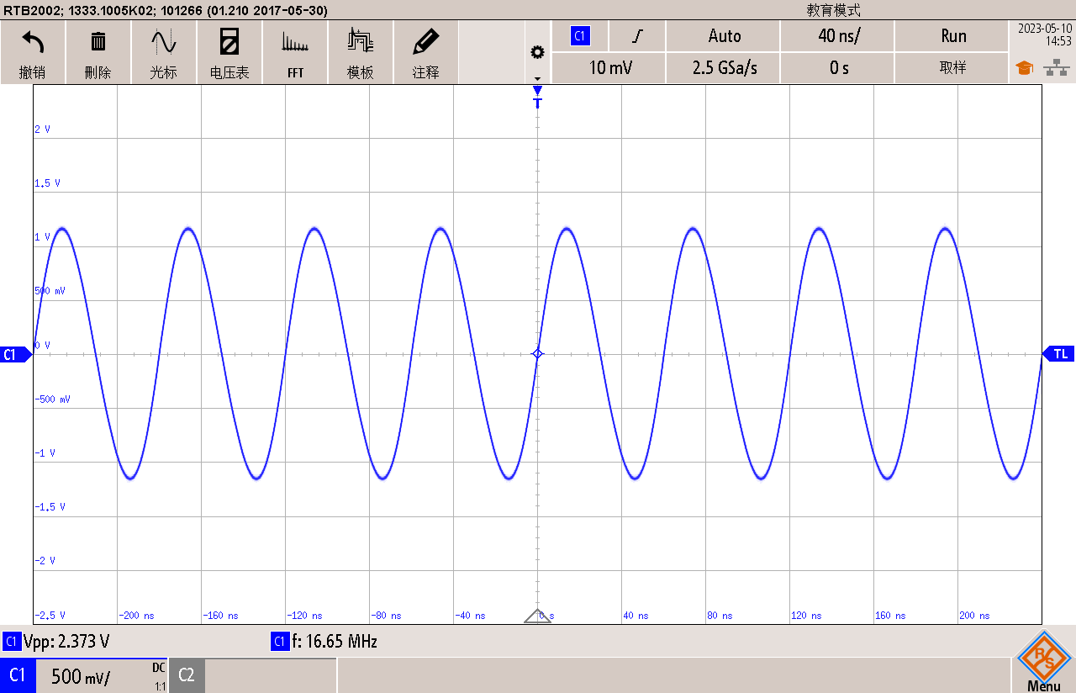

**【整理、仿真实验板电路图】**

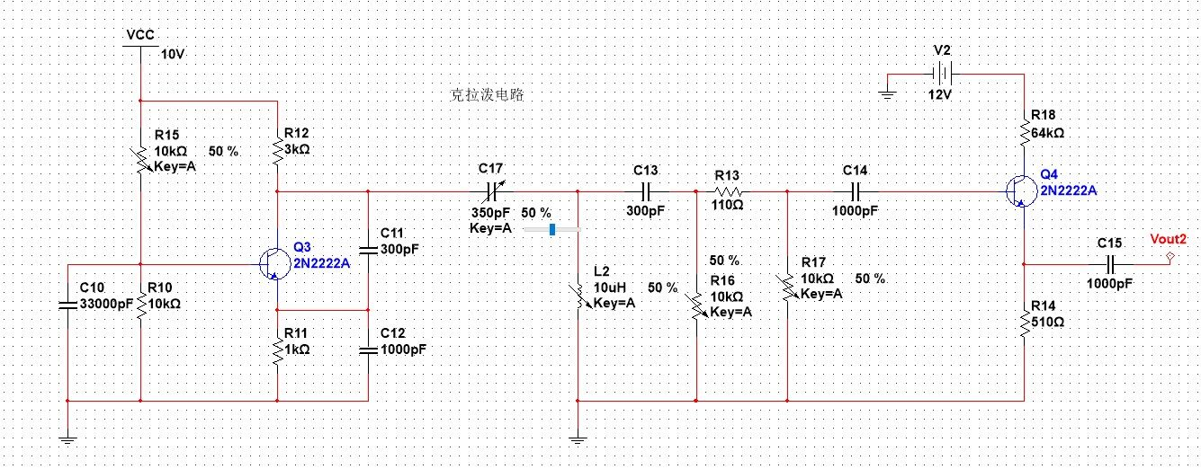

**实验目标二：**

**Clapp 电路**

1. **C3 = 75 pF + 双联电容、L = 1uH（设计一）**

**【测量数值记录】**

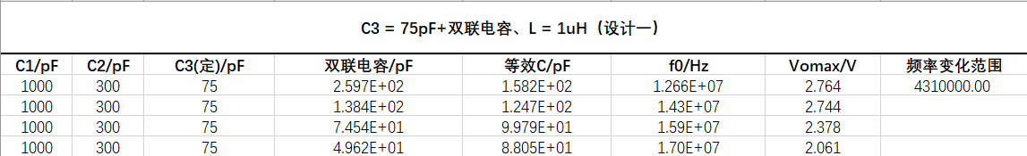

**【实际波形图】**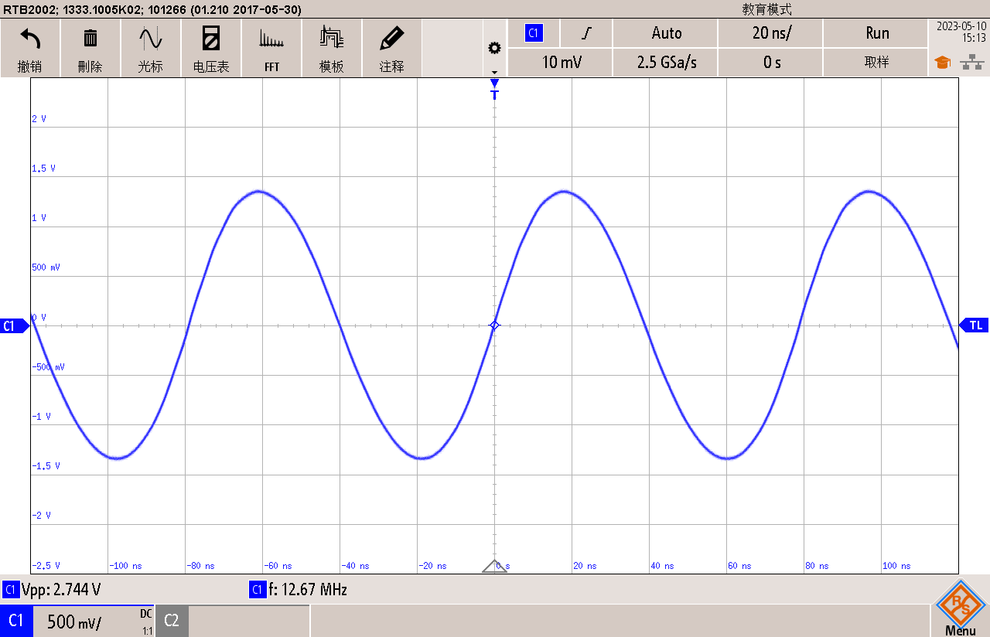

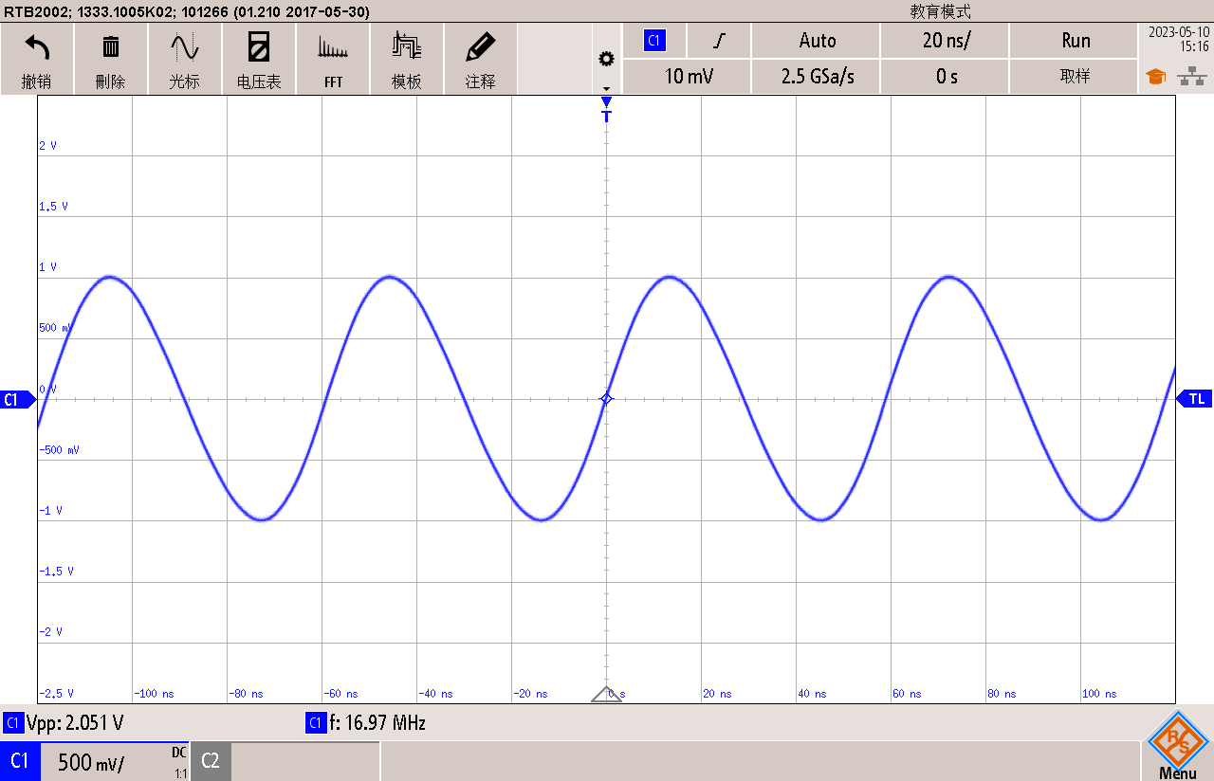

**【双联电容绘制规律】**

1. **C3 = 39 pF + 双联电容、L = 0.47uH（设计二）**

**【测量数值记录】**

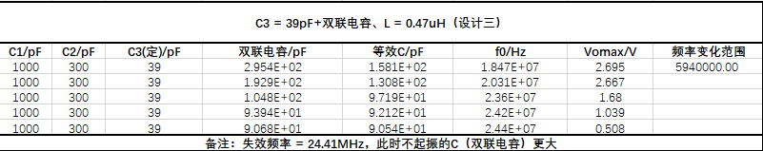

**【实际波形图】**

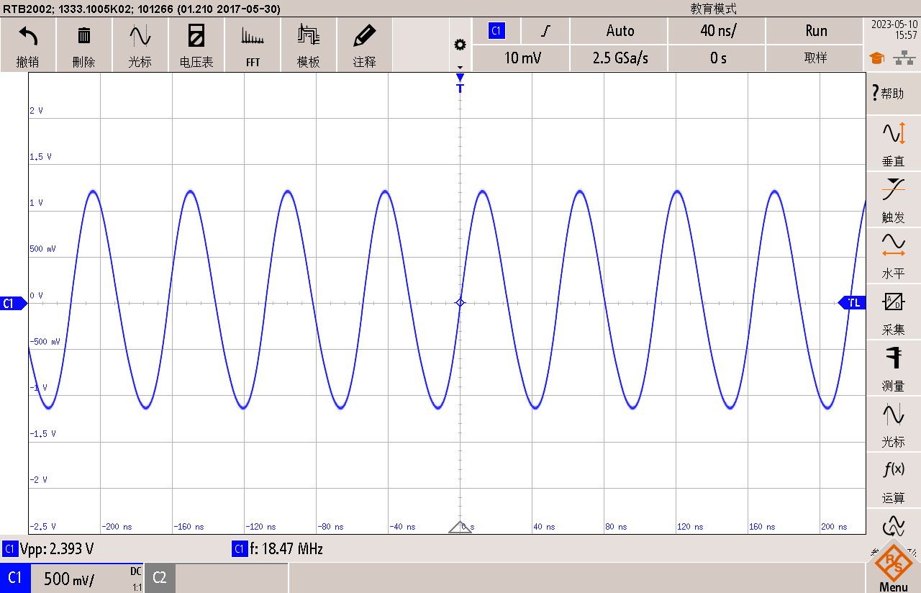

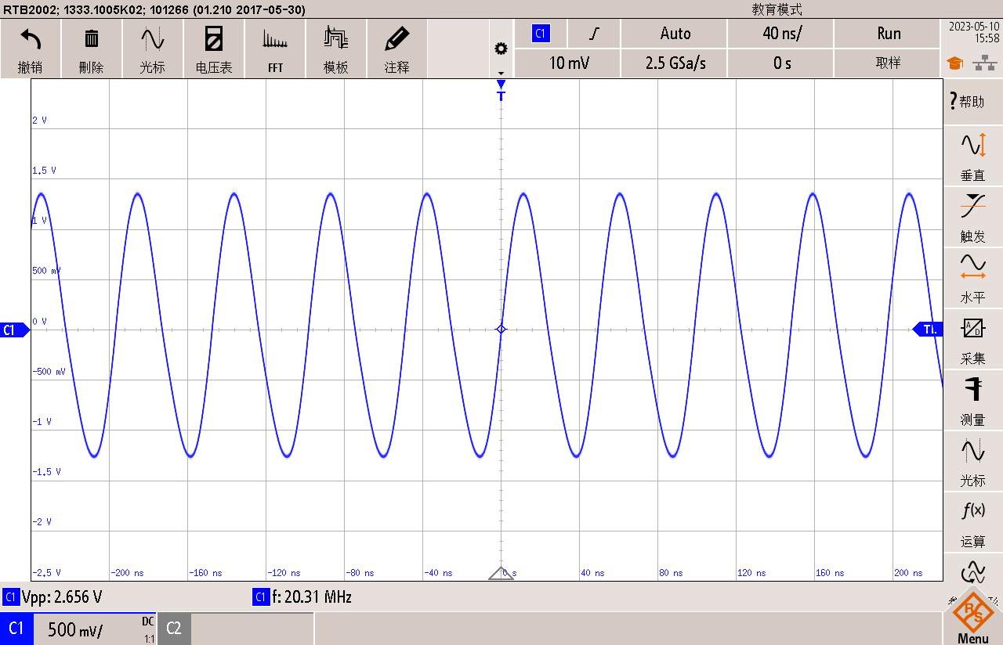

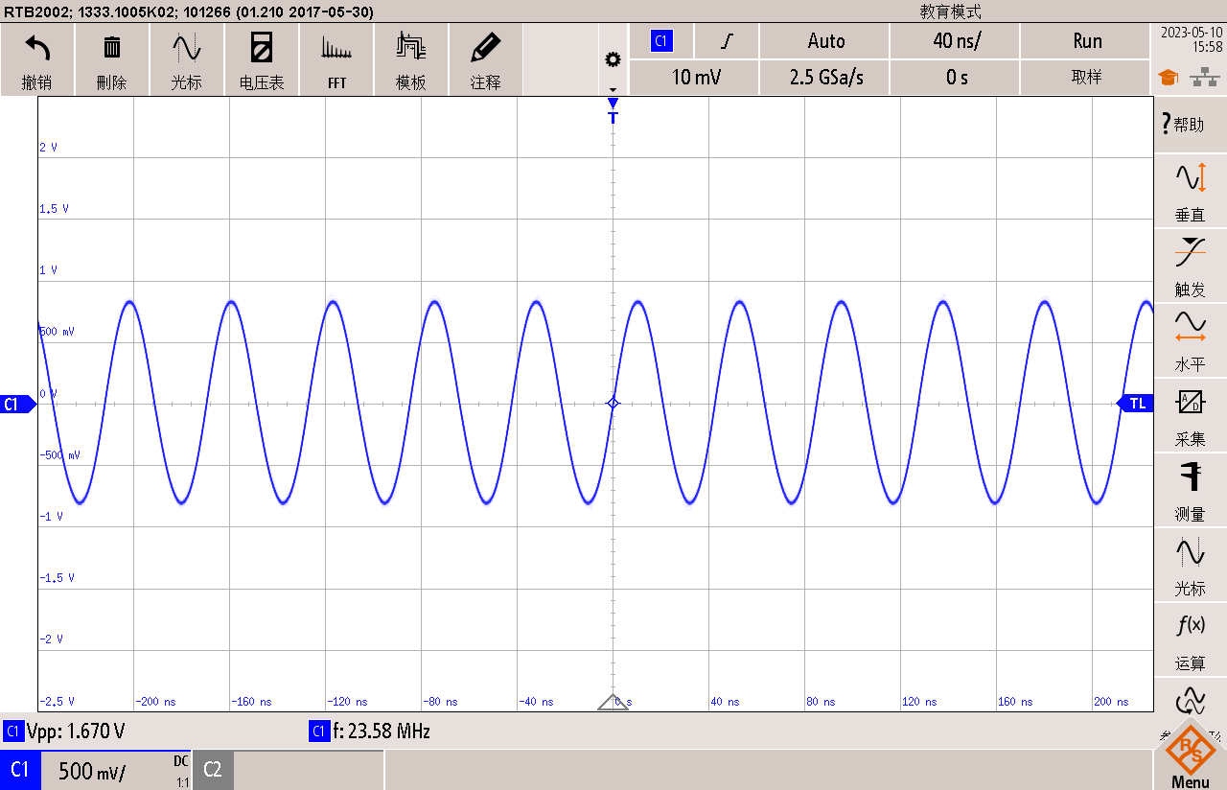

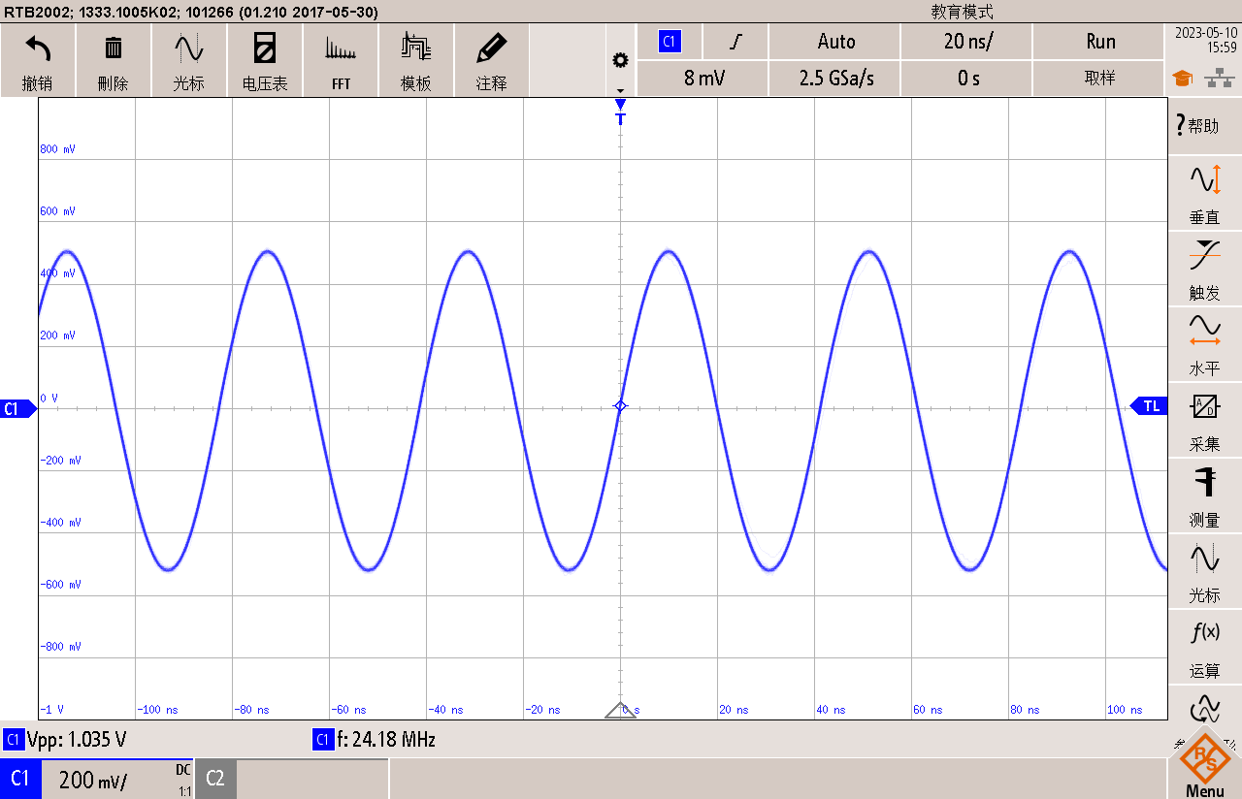

**【双联电容绘制规律】**

**Seiler 电路**

**1.** **C3 = 175 pF、L = 1uH（设计一）**

**【测量数值记录】**

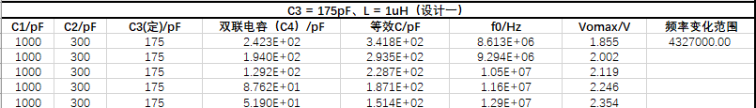

**【实际波形图】**

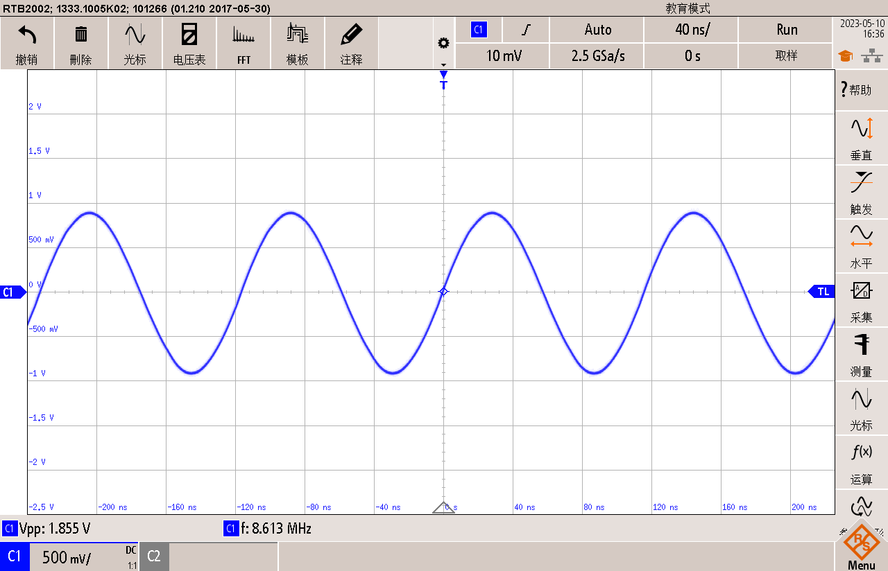

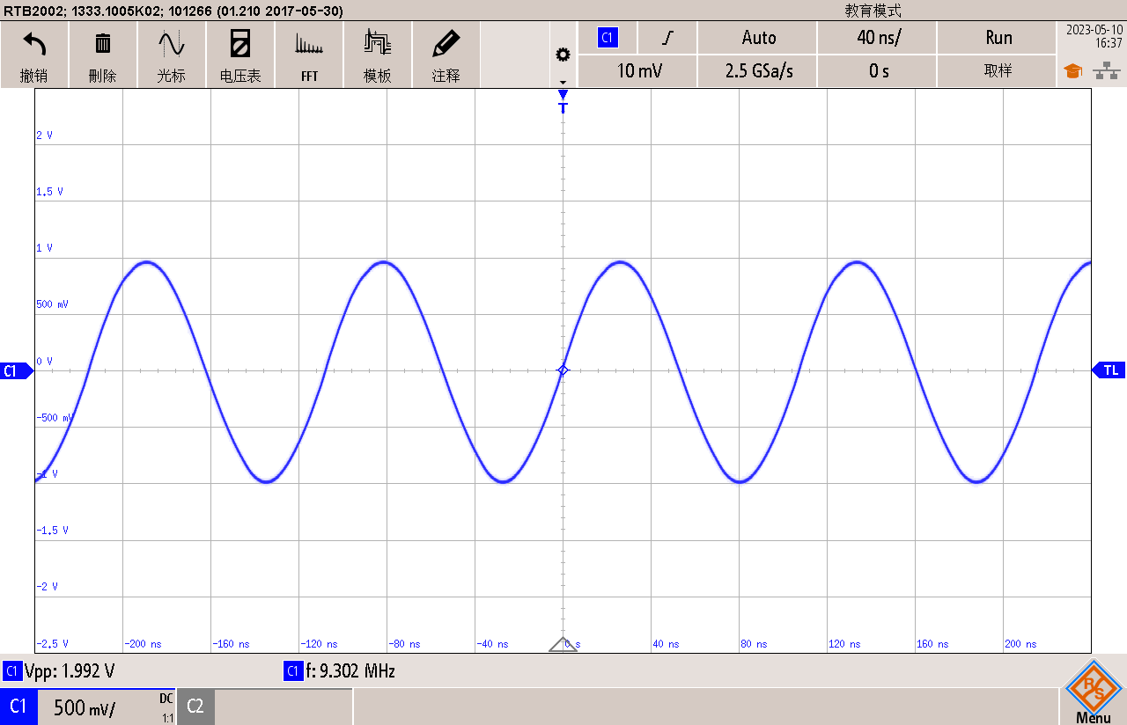

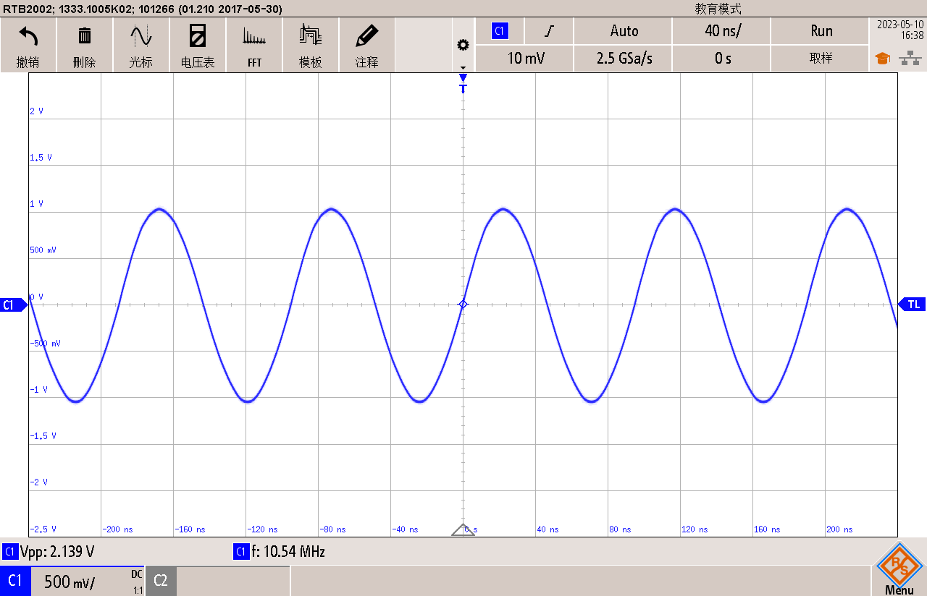

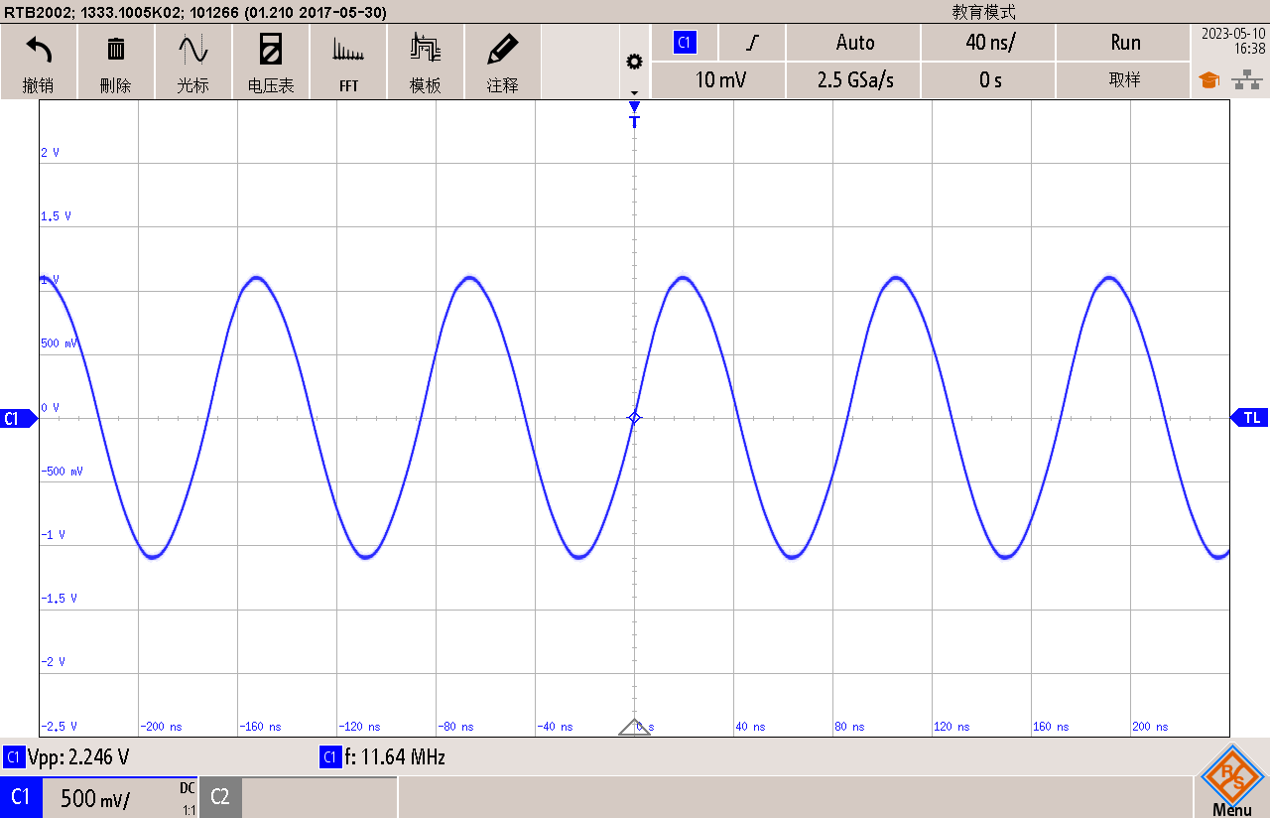

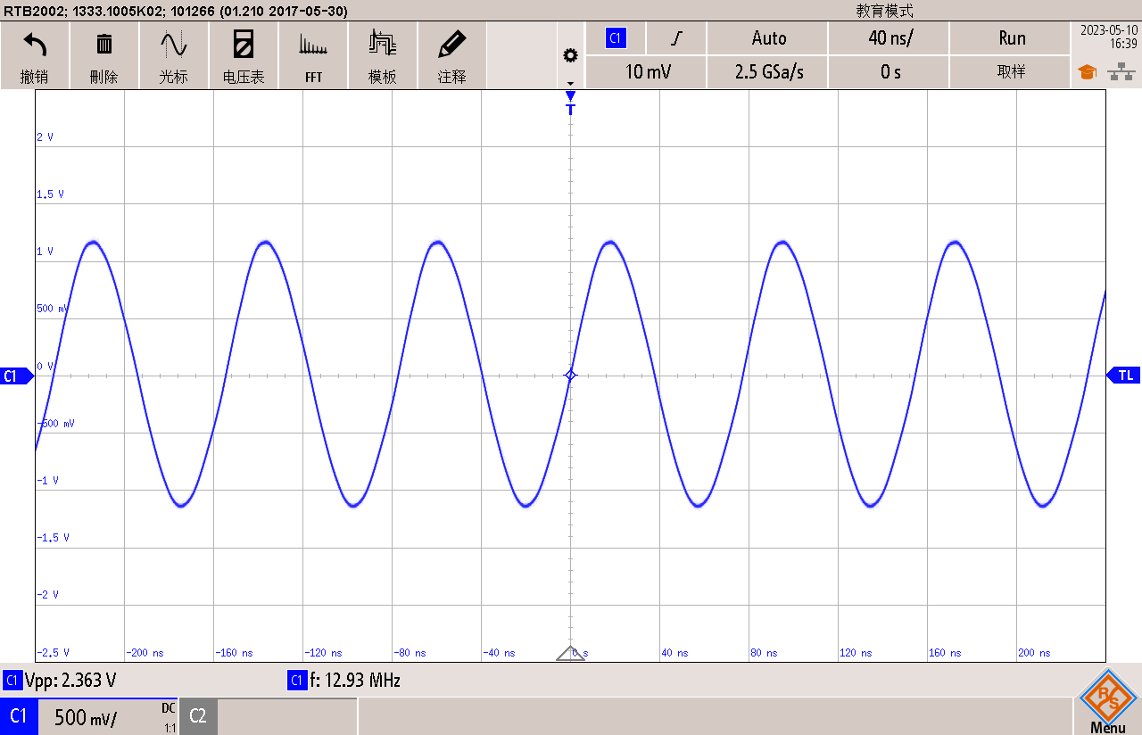

**【双联电容绘制规律】**

**2. 设计二 – 调节CM11从大往小调整，Vomax先增大后减小**

